La implementación del concepto de “Especificación de caso de uso“ para este proyecto adopta una visión extendida donde este instrumento opera como una unidad documental funcional que permite comprender y desarrollar algunos de los aspectos que el sistema debe poseer. Se generará una especificación de caso de uso por cada funcionalidad del sistema que se desee describir en el proyecto.

En esta especificación se incluyen los siguientes ítems (los que poseen asterisco dan comienzo a una nueva carilla):

*Carátula (Incluye nombre del caso de uso y código de la especificación).

*Historial de revisión de la especificación.

*Objetivo.

Precondiciones.

Poscondiciones.

Eventos disparadores del caso de uso.

Puntos de extensión y condiciones.

*Gráfico del caso de uso.

*Descripción analítica del caso de uso (Flujo normal / Flujo alternativo).

*Diagrama de flujo (solo si el algoritmo es complejo y complementa la descripción analítica).

*Diagrama de clase (Con las clases afectadas).

*Diagrama de secuencia (Con los objetos afectados por esta especificación).

*DER (con las entidades afectadas por esta especificación).

Los proyectos como base predeterminada poseen las siguientes funcionalidades con sus respectivas especificaciones de caso de uso:

## 02 Gestión Turno Solicitado: Cargar Consulta

## Historial de Revisión

|  |  |  |
| --- | --- | --- |
| Versión | Autor | Descripción |
| 1 | Rodrigo Ramos | Cargar Consulta |

## Objetivo

EL objetivo es el de Cargar Consulta una consulta en la BD

## Precondiciones

Turno existente, cliente atendido por el profesional

## Postcondiciones

Se Cargar una Consulta

## Eventos disparadores del caso de uso.

Deseo de Cargar una Consulta

## Puntos de extensión y condiciones.

Buscar Turno

# Gráfico del caso de uso.



# Descripción analítica del caso de uso (Flujo normal / Flujo alternativo).

| SCENARIOS |
| --- |
| Basic Path. Basic Path  1. el profesional selecciona la opcion buscar turnos en espera  2. el sistema llama al caso de uso. Envia el profesional, el servicio, la fecha del dia actual  Uses:  BuscarTurnos  Alternate: 2a. no existen mas turnos en espera  3. el profesional selecciona un turno en espera  Alternate: 3a. el profesional se retira  4. el profesional selecciona el boton ingresar comentarios  5. el profesional ingresa los comentarios de la consulta  6. el sistema consulta si los datos se cargaron correctamente  7. el sistema guarda los comentarios de la consulta y cataloga al turno como concretado (estado nro 3)  8. el sistema informa que se guardaron los datos correctamente  9. se vuelve al paso 2 |
| Alternate. no existen mas turnos en espera  1. el sistema informa que no existen mas turnos en espera  2. fin del caso de uso |
| Alternate. el profesional se retira  1. el profesional selecciona la opcion Retirarse  2. el sistema guarda los turnos en espera como no concretados  3. el sistema guarda los turnos reservados que no estan en espera como no concretados  4. fin del caso de uso |

# Diagrama de clase

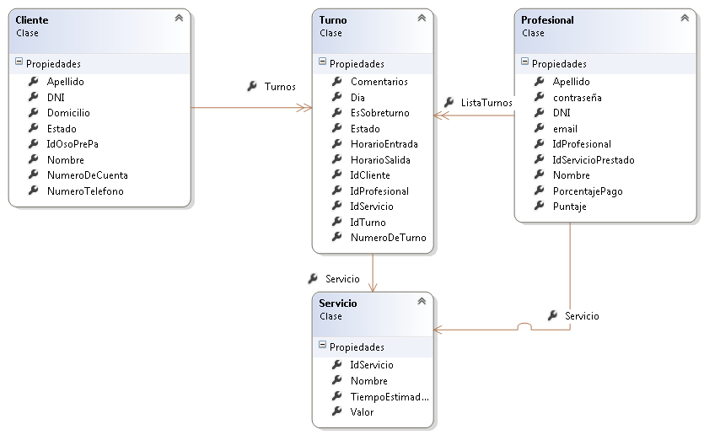

# Diagrama de secuencia

<<FALTA>>

# DER



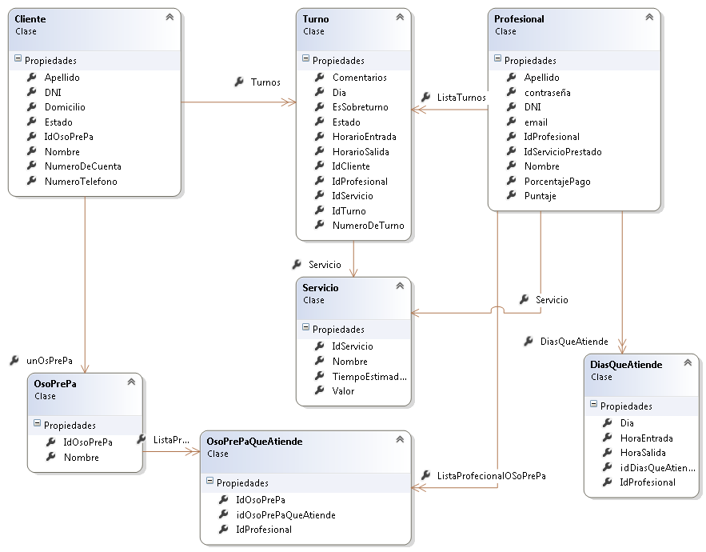

# DER

